***Українська мова (читання) 28.04.2022 1-Б Старікова Н.А.***

**Тема. *Читаю і розповідаю. Н. Кир’ян «Хто жартує?».* *Робота над виразним читанням тексту «Мурчик і Жмурчик» Дмитра Чередниченка*.**

**Мета**: удосконалювати навичку читання; розвивати вміння відповідати на запитання за змістом прочитаного; удосконалювати вміння розповідати за малюнком та про спогади з власного життя; розвивати кмітливість; виховувати спостережливість, інтерес до слова, прагнення грати в ігри зі словами.

**Презентація.** **<https://docs.google.com/presentation/d/1MJ55wy5zC3RmNP9fF_dD61gO56FCABXTHxFIWZwwRsU/edit?usp=sharing>**

**або**

**Відеоурок** [**https://www.youtube.com/watch?v=5PCbSWpUhm8**](https://www.youtube.com/watch?v=5PCbSWpUhm8)

**Опорний конспект уроку**

1. ***А*ктуалізація опорних знань**

*Слайд 2.* Вправи для розвитку навички читання. Гра «Веселий читайлик»

*Слайд 3-4.* Стратегія «Кола по воді»

— Відгадайте загадку.

Прекрасна дівчина прийшла,

Чудові квіти принесла,

Прикрасила сади і парки.

Як звуть цю гарну господарку? ( Весна)

— За початковими літерами дайте характеристику цій порі року.

В — весела, вітряна,

Е — енергійна, емоційна,

С — сонячна, святкова,

Н — ніжна, незвичайна,

А — активна, ...

*Слайд5.* Гра «Шифрувальник»

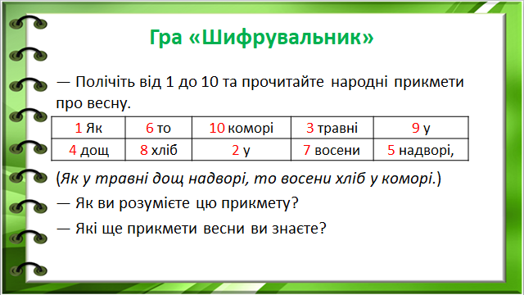

1. **Вивчення нового матеріалу**

*Слайд 6.* ***Щоденні 5. Читання для себе.***Прочитай вірш разом з Чита лочкою.

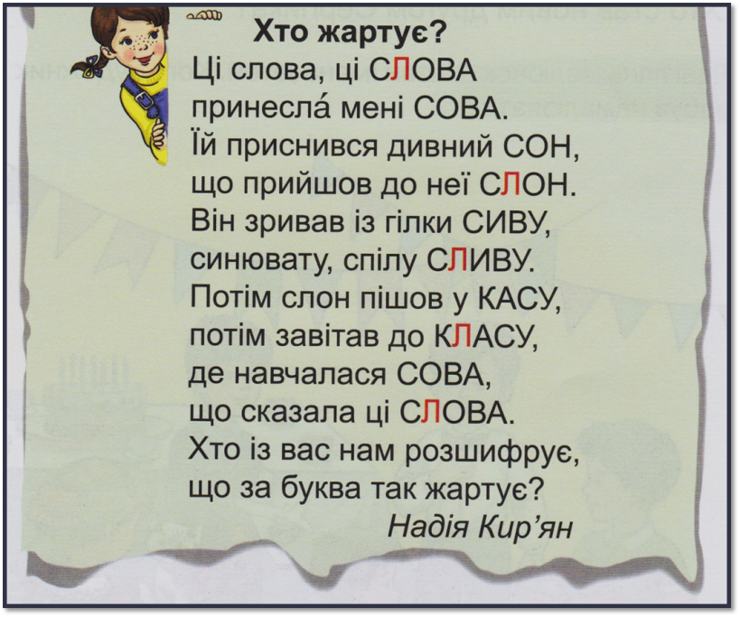

— Яка саме буква жартувала?

— Чи змінилося від появи букви значення слів?

Гра «Відшукай пару».

— Знайдіть у віршику пару слів, що відрізняються лише буквою л.

*Слайд7.* Рухлива вправа.

*Слайд8.* Знайомство з творчістю Дмитра Чередниченка.

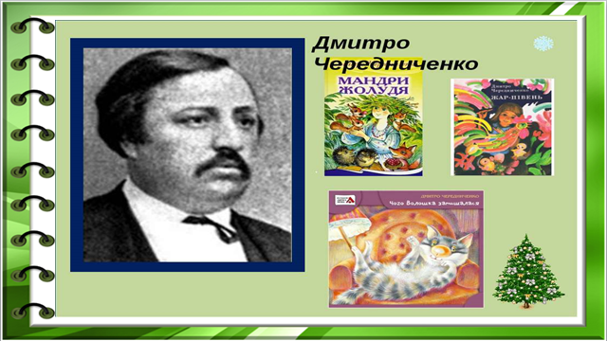

*Слайд 9****. Щоденні 5. Слухання****.* Послухай текст «Мурчик і Жмурчик» за посиланням. **<https://drive.google.com/file/d/1O7MaxXATCS_F9PXXETbpx0fMp_P7ChP9/view?usp=sharing>**

— Як називається текст Дмитра Чередниченка?

— Що означають слова *Мурчик* і *Жмурчик*?

— Чим займалися котики?

*Слайд 10-11.****Щоденні 5. Читання для когось****.* Прочитай текст. Придумай свій заголовок.

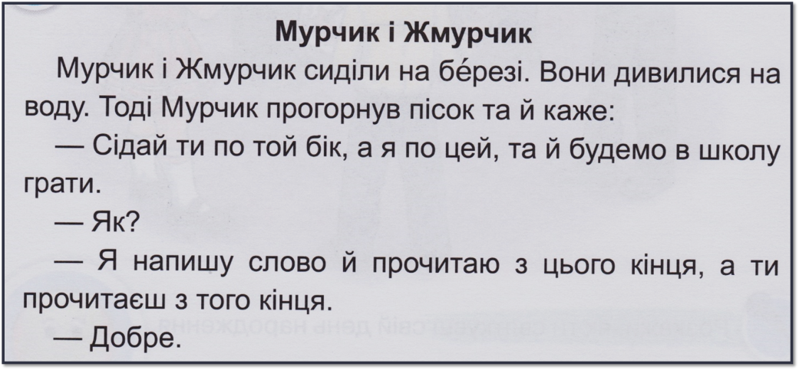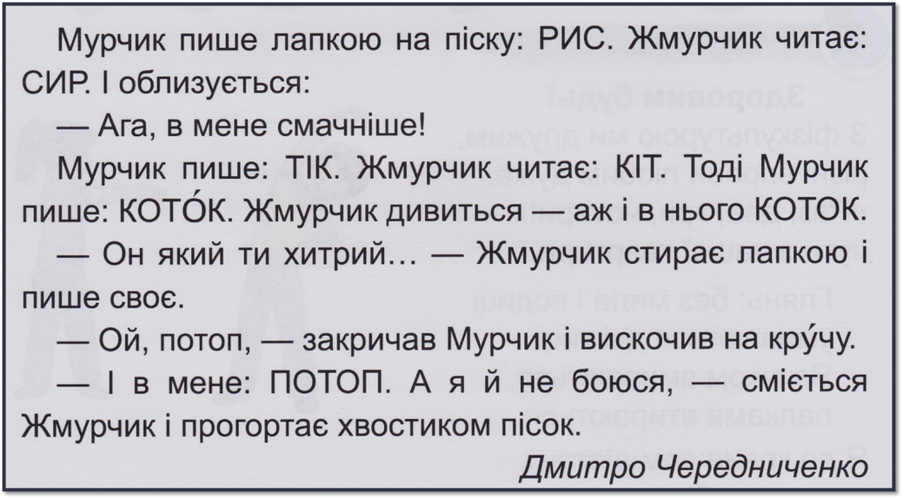

*Слайд12.* Запитання і завдання для уважного читача.

1. Чим цікаві слова, написані котиками?
2. У яку гру зі словами ти вмієш грати? Навчи цієї гри друзів.

*Слайд13.* Фізкультхвилинка.

**3. Закріплення вивченого**

*Слайд 14.* ***Щоденні 5. Робота зі словом***. *Прочитай слова****РИС, ТІК, КОТОК, ПОТОП****.*

— Прочитайте їх зліва направо, а потім — навпаки.

— Які зі складених вами слів не змінюють свого значення?

*Слайд15-16.* Прочитай текст частинами.

*Слайд 17.* Бесіда за малюнком.

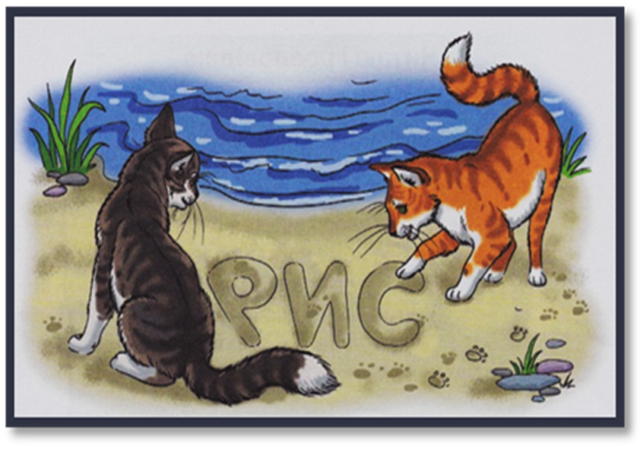— Розгляньте малюнок. Спробуйте визначити, який із котиків Мурчик, а який — Жмурчик.

— Як виглядає Мурчик?

— Чим він відрізняється від Жмурчика?

— Складіть розповідь за малюнком.

**4. Рефлексія**

**Прочитай оповідання Дмитра Чередниченка «Мурчик і Жмурчик», відповідай на питання, перекажи, зроби аудіо або відеозапис надсилай на Вайбер (0963945180)**

**Human,**

**або ел. пошту starikovanatasha1970@gmail.com**

**Успіхів у навчання!**